MODELO 14

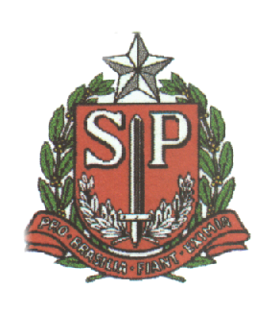 | Secretaria de Estado da Educação  Diretoria de Ensino......

INFORMAÇÃO N°: xxx/2017
PROCESSO Nº xxx/2017
INTERESSADO: EE ..................
ASSUNTO: Arrolamento de Material Excedente e/ou Inservível, com base na Resolução SE 41/00

Tendo visitado a EE................, conforme Termo de Visita de ------- / -------/ ----------, informo para os devidos fins que, o material relacionado no Processo acima citado, foi retirado em sua totalidade.

À consideração superior para prosseguimento.

Local/data.
Nome/cargo e assinatura

